Atsižvelgiant į mūsų skirtumus, pagerinti bendravimą ir sumažinti įtampą.

Pasakoje „Smaragdo miesto burtininkas“ mes skaitome apie mergaitę Doroty ir jos kompanijonus kurie ne dėl savo kaltės atsiduria nekontroliuojamoje situacijoje. Doroty tornado metu iš Karakaso buvo prekelta į nepažystamą šalį. Ieškodama kelio namo laukuose ji sutiko kaliausę kuri taip pat negalėjo ištrūkti, kadangi neturėjo smegenų. Eidami kartu su kaliause miške jie sutiko skardinį miškininką, kuris buvo sustingęs nuo neveiksnumo, kadangi neturėjo širdies ir valios judėti.

Eidami jau trise sutiko liūtą, kuriam buvo atimta drąsa ir sugebėjimas, gyventi gyvenimą kurį jam buvo lemta gyventi.

Visi šie iš pažiūros bejėgiški veikėjai jautėsi nukentėję dėl trūkumų ir aplinkybių.

Jausdamiesi bejėgiai ir negalėdami pakeisti savo padėties, jie su džiaugsmu pasileido pirmyn Geltonų plytų keliu, tikėdamiesi rasti stebukladarį, kuris už juos išspręs visas problemas.

Peržengę daug kliūčių ir pavojų kartu, visi 4 pasiekė Smaragdo miestą ir burtininką, kuris sėdėjo už užuolaidos, traukinėjo svirtis ir gausiai pūtė dūmus. Mažas šuniukas nutraukė užuolaidą ir visi pamatė, kad smaragdo miesto burtininkas paprastas bejėgis bailys.

Gale istorijos matome, kad keliaudami galiausiai visi herojai pakyla virš savo galimybių, dėl savo užibrėžto tikslo.

Jų sėkmės nenulėmė stebukladarys mostelėjęs burtų lazdele. Jų sėkmė- sunkus darbas kartu, peržengiant savo baimes, abejones ir surandant savyje jėgų - vardan vieno bendro tikslo.

**Tikslas: pagerinti komandinį :**

* Pripažįstant skirtingas asmenybes;
* Pagerinti bendravimą;
* Sumažinti stresą darbo vietoje.

**Atsakomybės Prisiėmimas:**

Asmeninė stimulas, pakilti virš savo konforto zonos ir prisiimti atsakomybę siekiant vieno bendro tikslo.

* Pamatyk;
* Prisiimk;
* Išspręsk;
* Užbaik;

**Atsakomybės diagrama**

**Virš linijos**

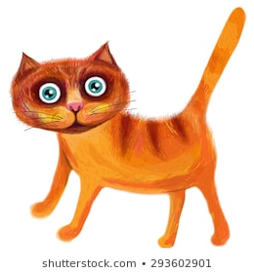**PAMATYK! PRISIIMK! IŠSRĘSK!**



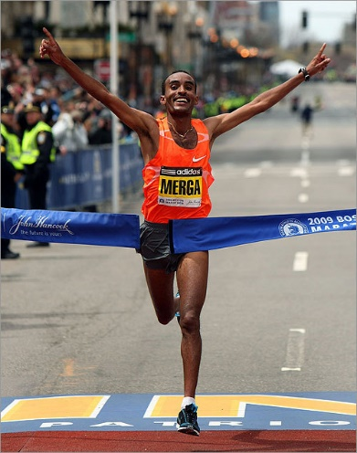**UŽBAIK!**

